ArteTextil

MANUAL DE USUARIO
PARA COLABORADORES
(Panel de Administración ArteTextil — Navegador Web)
Sitio: https://artetextil-web.onrender.com
Rol: Colaborador

Introducción
Este manual explica las funciones disponibles para una cuenta de tipo Colaborador en ArteTextil. A diferencia del cliente, el colaborador ingresa a un panel de administración con un menú lateral que agrupa las siguientes áreas:
- Configuración de Catálogo → Productos (inventario, precios y estado).
- Administración General → Pedidos, Cotizaciones y Clientes.
- Recursos Humanos → Asistencia, Vacaciones y Salarios.
- Marketplace (el mismo catálogo que ve el cliente).

1. Acceso e interfaz principal
1.1. Iniciar sesión
Ingrese a https://artetextil-web.onrender.com/login, digite su correo y contraseña de colaborador y presione "Ingresar". Al entrar, se abre el panel con el menú lateral izquierdo y la pantalla de "Gestión de pedidos".
1.2. Reporte diario de alertas
Al iniciar sesión, el sistema muestra automáticamente un “Reporte diario de alertas” con promociones por vencer, productos con bajo stock y órdenes críticas, junto al detalle de cada uno. Puede cerrarlo con la “X”.
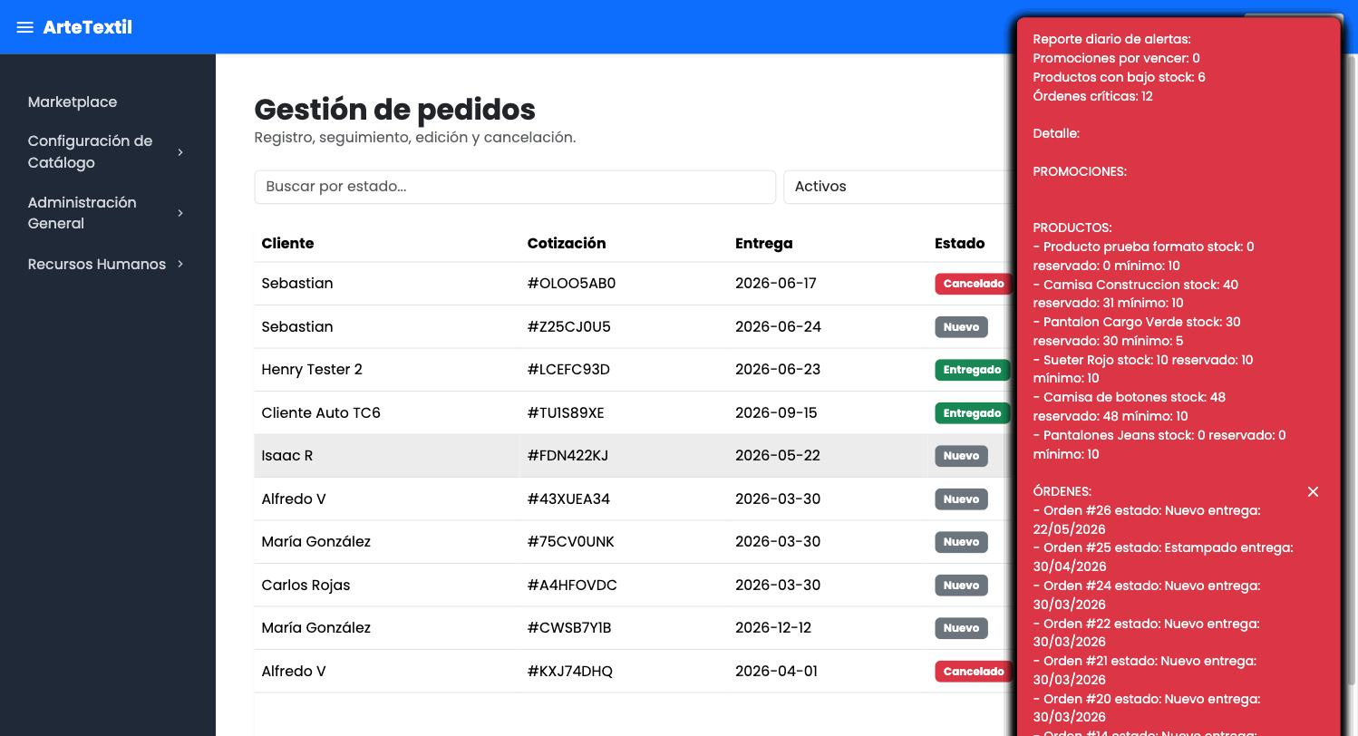
Reporte diario de alertas al iniciar sesión
1.3. Menú de navegación
El menú lateral permite desplegar cada área haciendo clic sobre su nombre. Las secciones con flecha (›) contienen subopciones.
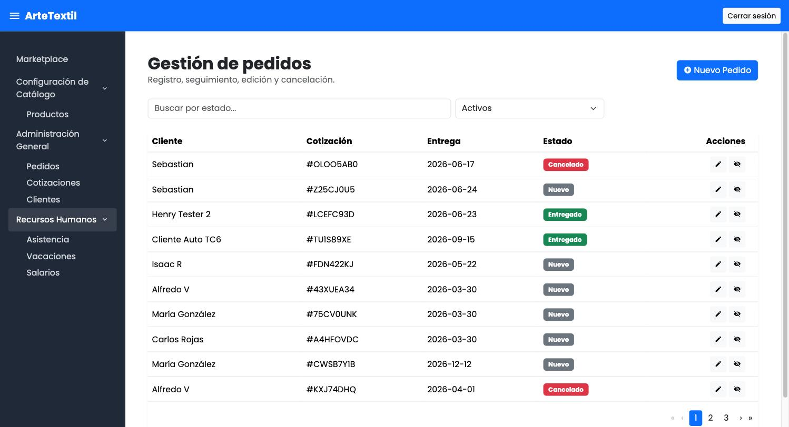
Menú lateral del colaborador desplegado

2. Gestión de pedidos
Pantalla principal del panel. Permite registrar, buscar, editar y cancelar pedidos. Cuenta con búsqueda por estado, un filtro (Todos / Activos / Inactivos), la tabla de pedidos (Cliente, Cotización, Entrega, Estado) y paginación.
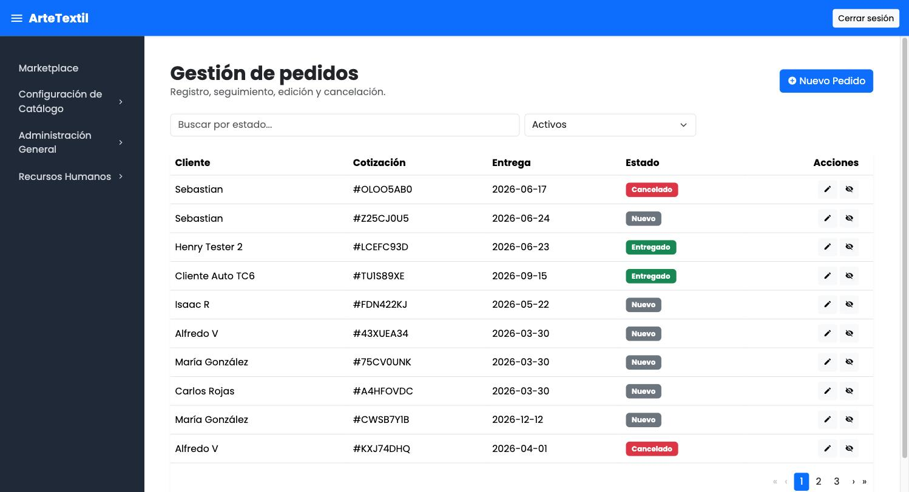
Pantalla de Gestión de pedidos
2.1. Crear un nuevo pedido
Presione "Nuevo Pedido". El sistema pregunta si el pedido proviene de una cotización existente o si se crea una nueva.
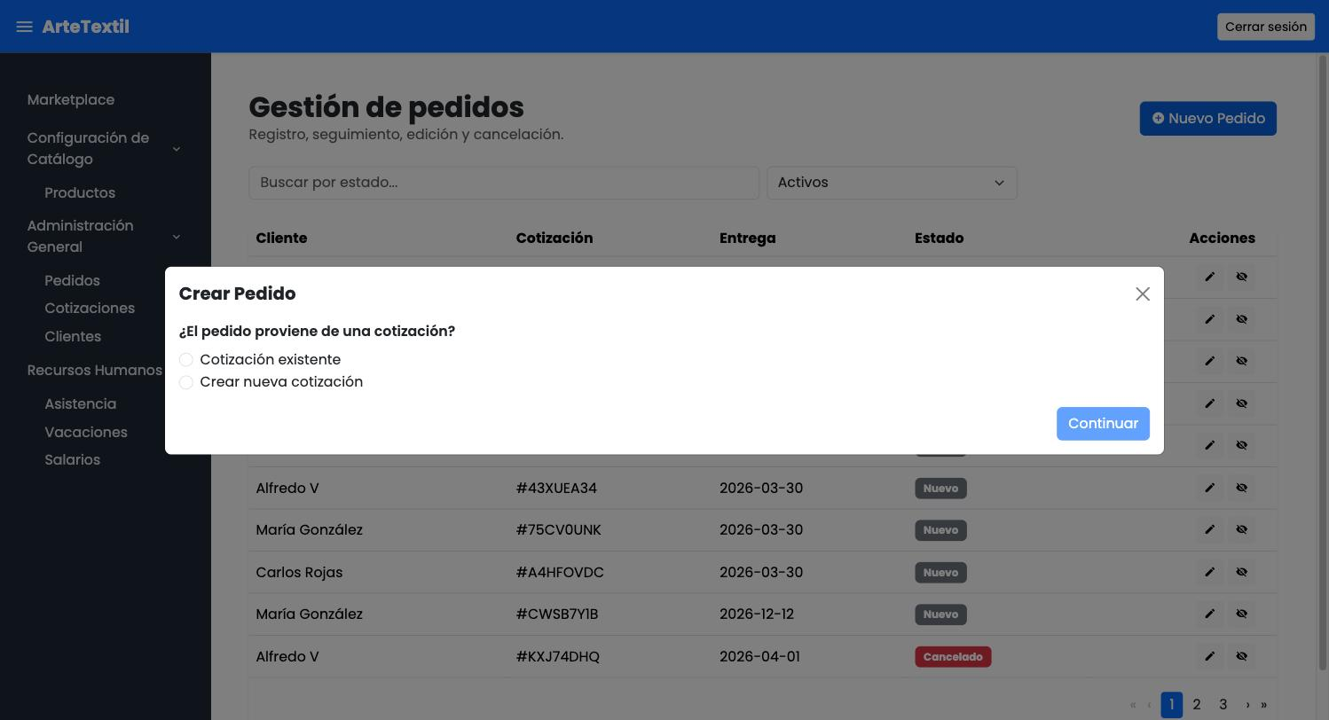
Origen del pedido: cotización existente o nueva
Al elegir "Cotización existente", seleccione la cotización de la lista. El sistema muestra el cliente, el total y los productos asociados.
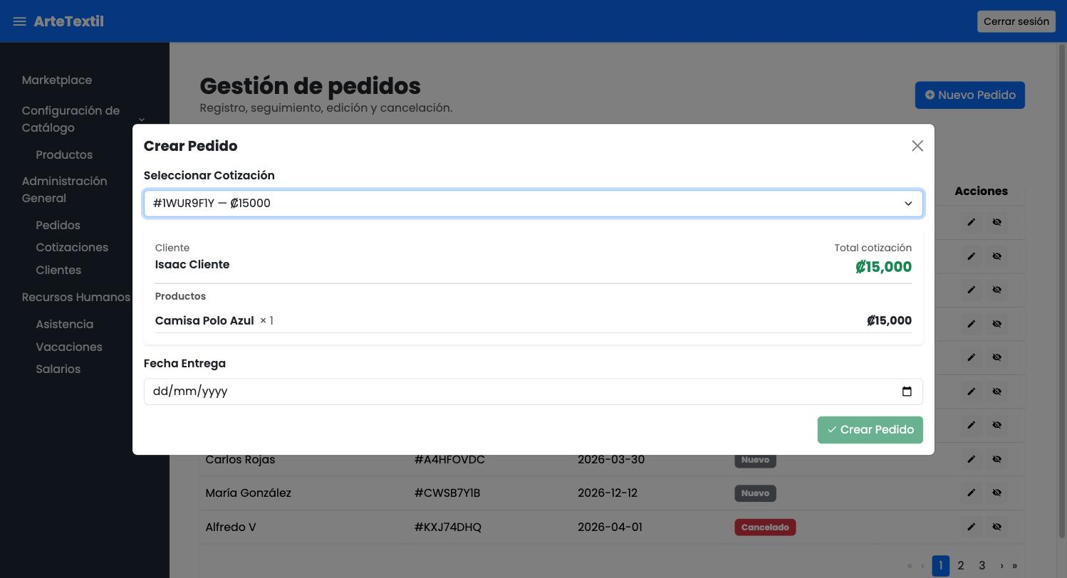
Detalle de la cotización seleccionada
Indique la "Fecha de Entrega" y presione "Crear Pedido".
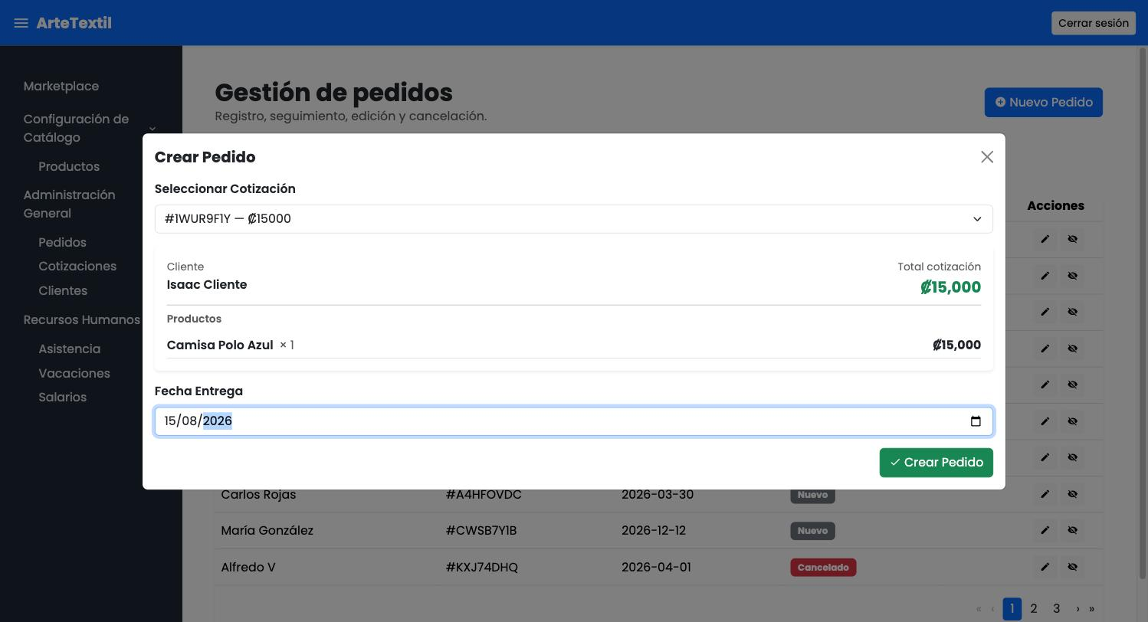
Fecha de entrega antes de crear el pedido
El pedido se agrega al inicio de la lista con estado inicial “Nuevo”.
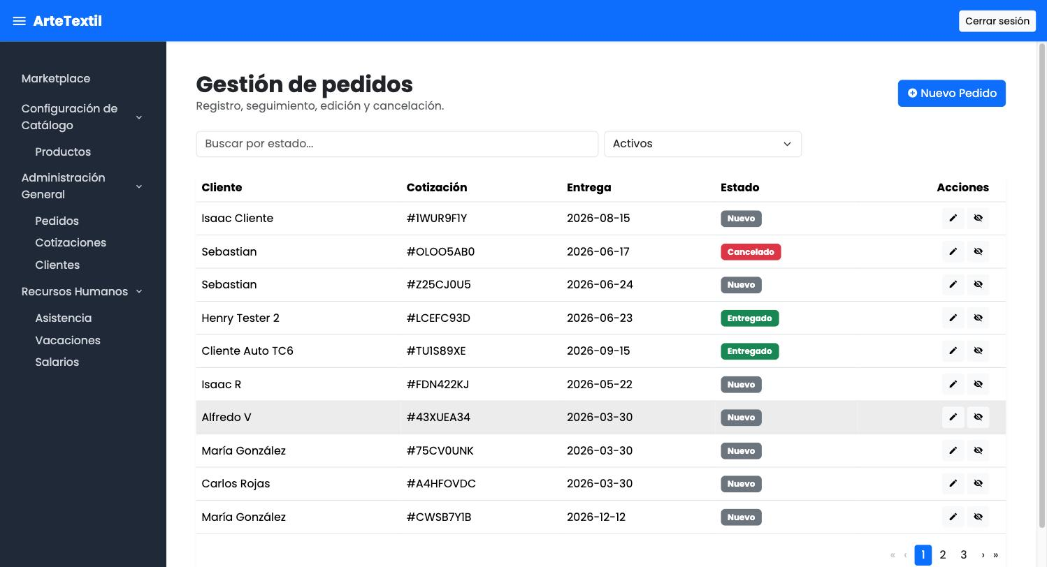
Pedido creado en el listado
2.2. Editar un pedido y cambiar su estado
Presione el ícono de lápiz en la columna "Acciones". Puede modificar la fecha de entrega y el Estado del pedido, que avanza por las etapas del proceso: Nuevo, Corte, Confección, Estampado, Procesando, En Camino, Entregado o Cancelado. Presione "Guardar Cambios".
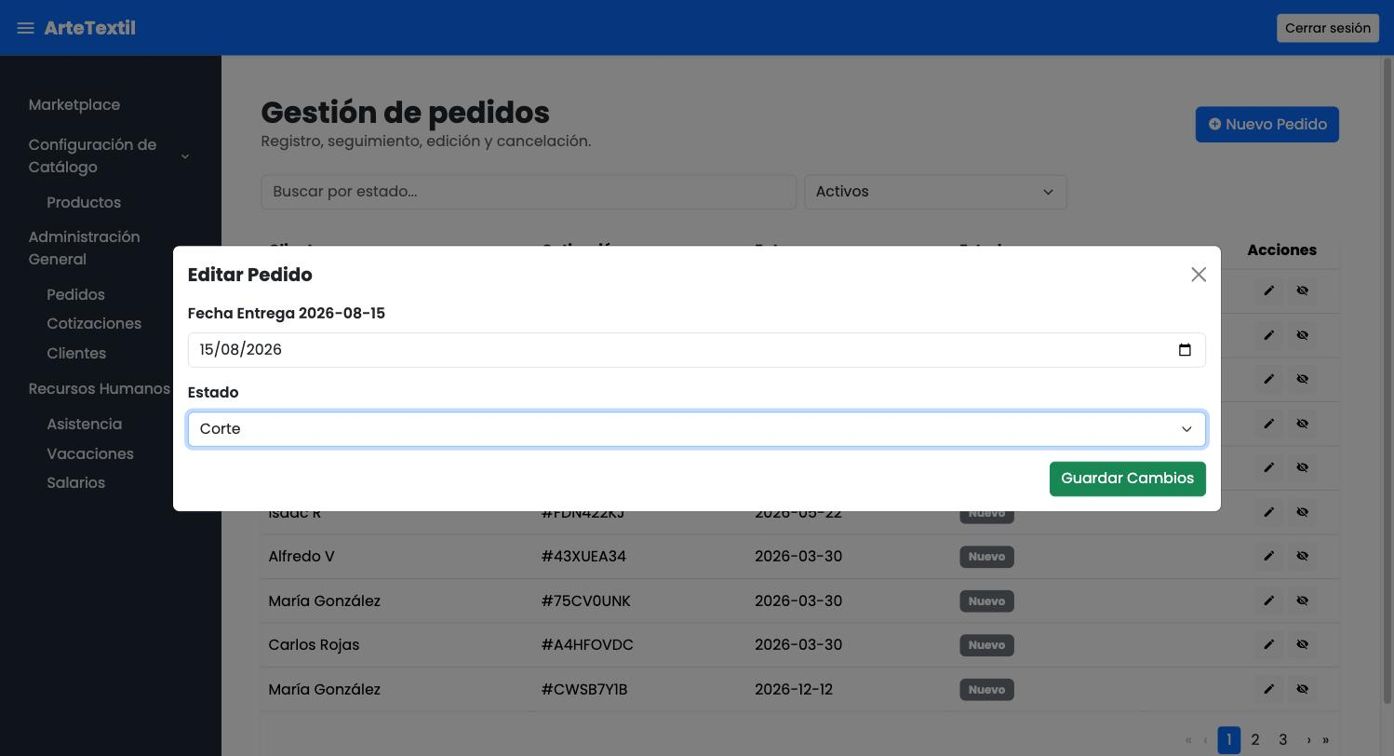
Edición de pedido y cambio de estado
2.3. Activar o desactivar un pedido
El ícono de ojo tachado cambia el estado activo/inactivo del pedido. El sistema pide confirmación antes de aplicar el cambio.
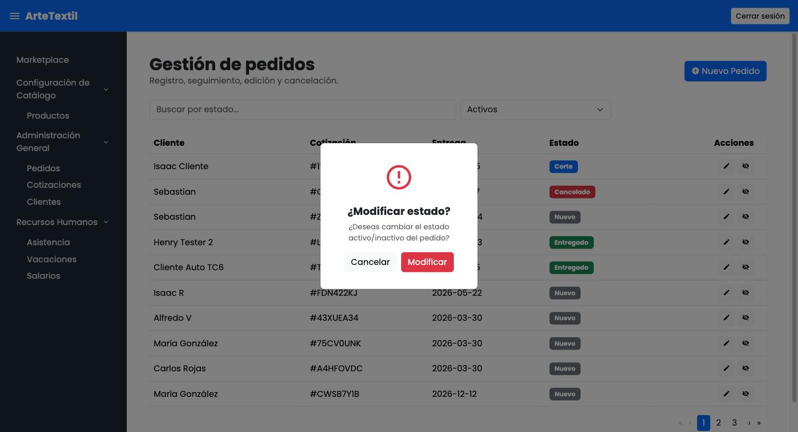
Confirmación para activar/desactivar el pedido

3. Configuración de Catálogo — Productos
En el menú, abra “Configuración de Catálogo” → “Productos”. Esta pantalla administra el inventario, precios y estado del catálogo. Ofrece búsqueda, filtros avanzados (categoría, rango de precio, rango de fechas), importación y exportación a Excel, y la creación de productos.
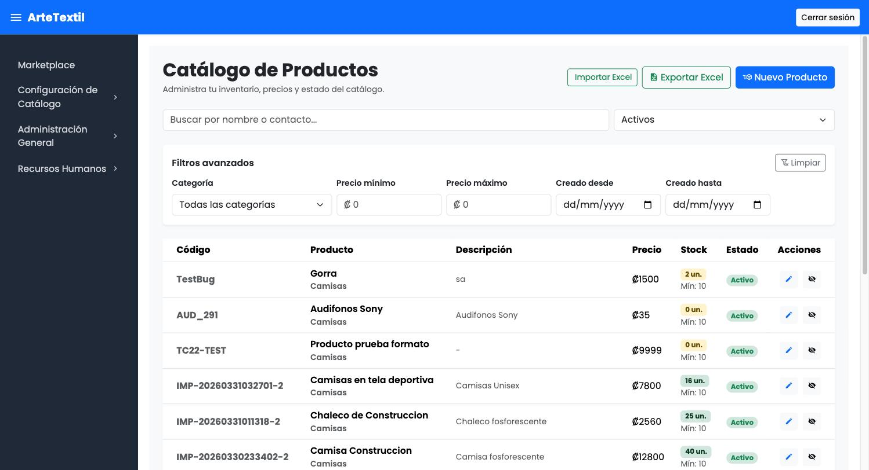
Catálogo de productos (vista administrativa)
3.1. Crear un nuevo producto
Presione "Nuevo Producto" y complete: imágenes, código, nombre, descripción, precio, stock, stock mínimo, categoría, estado (Activo) y proveedor. Luego presione "Guardar Producto".
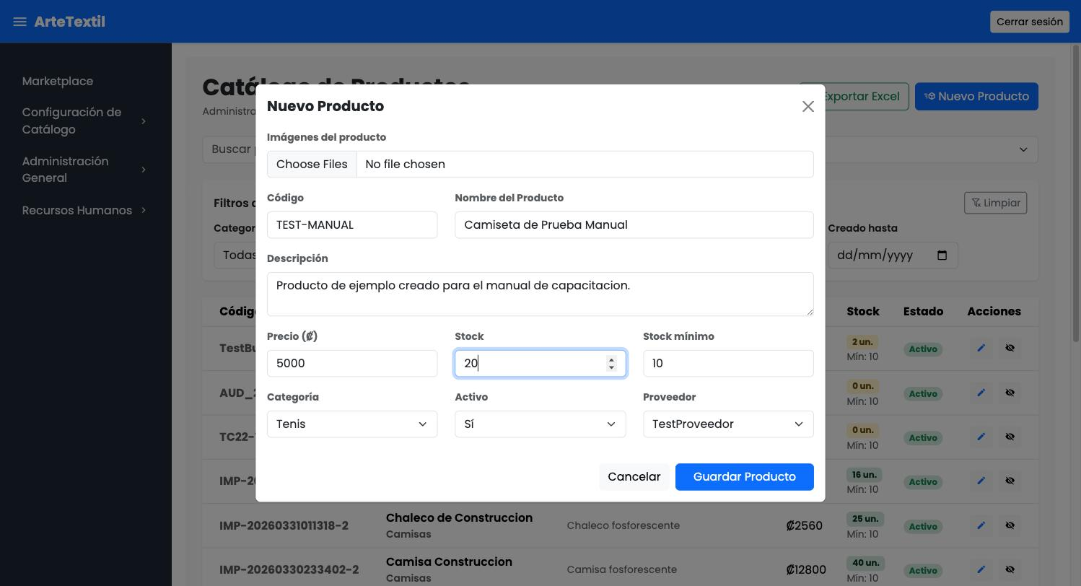
Formulario de nuevo producto completado
El producto aparece en el listado con su código, precio, stock y estado.
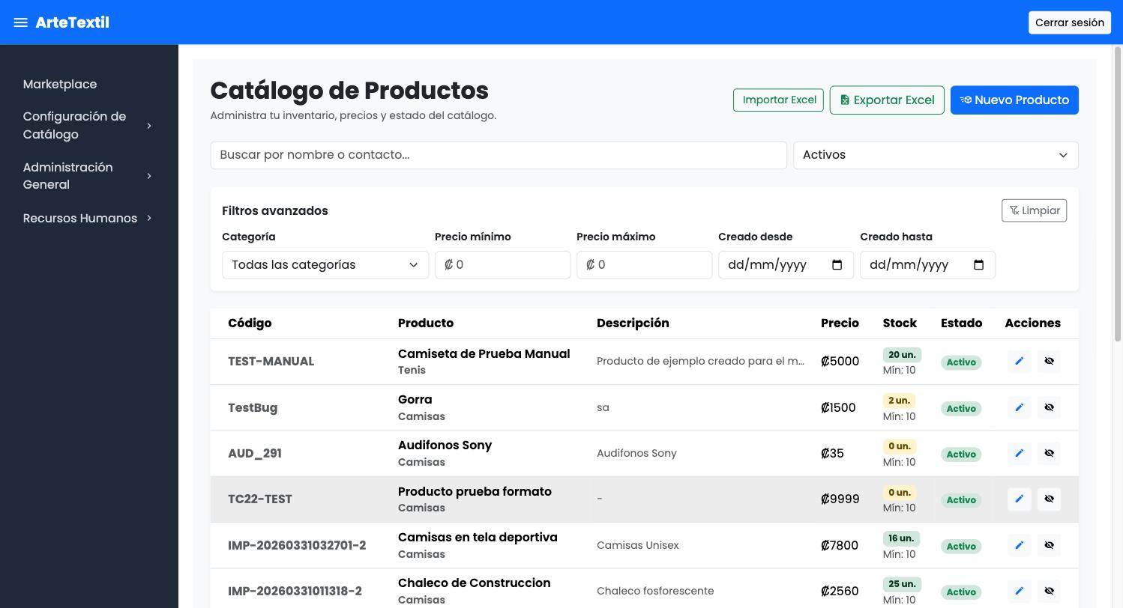
Producto creado en el catálogo
3.2. Editar un producto
El ícono de lápiz abre la edición del producto. Nota: el stock no se edita aquí; solo puede modificarse desde el módulo de Inventario, como indica el propio formulario.
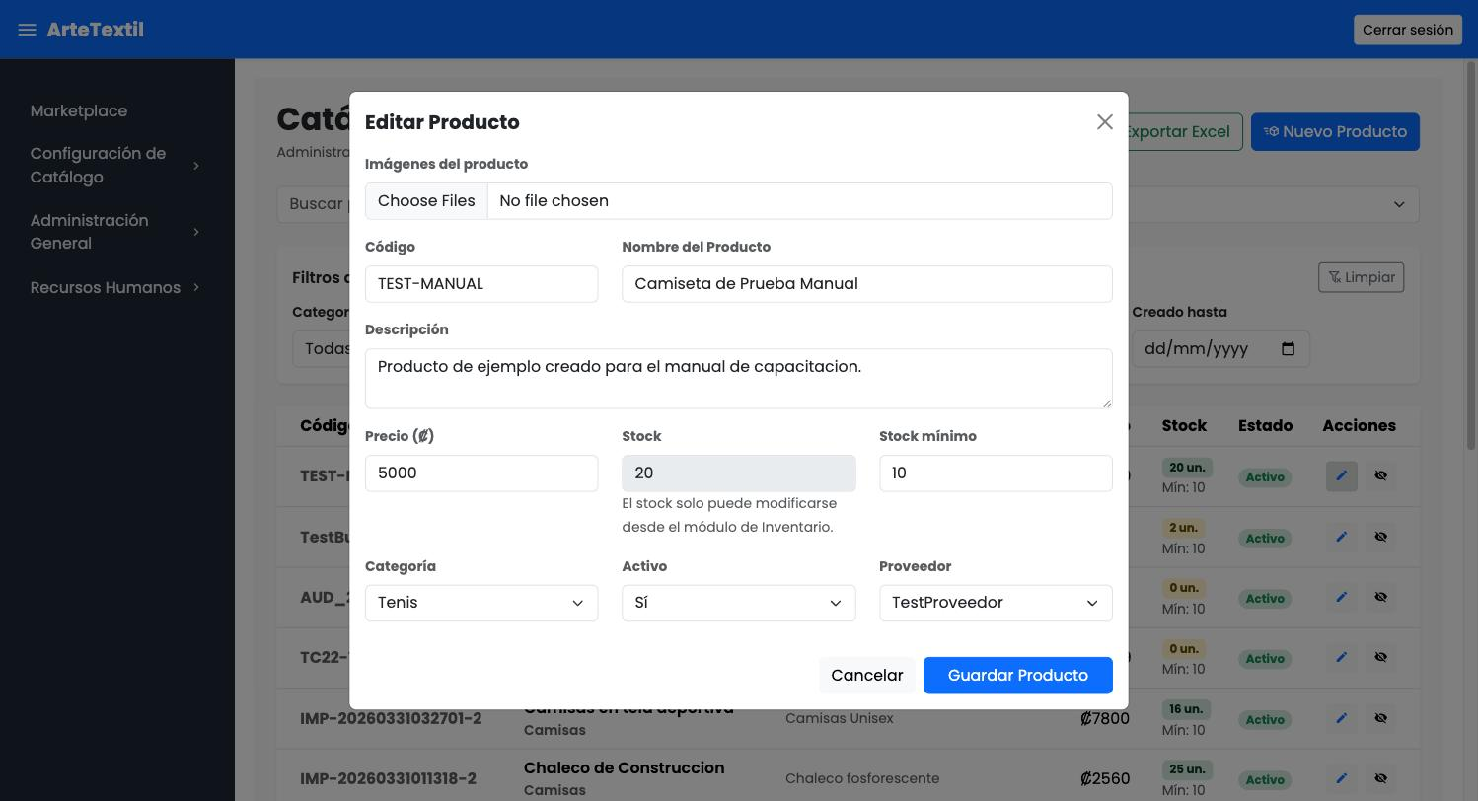
Edición de producto (el stock se gestiona en Inventario)

4. Administración General — Cotizaciones
En “Administración General” → “Cotizaciones” se listan todas las cotizaciones con su ID, cliente, estado (Pendiente, Pedido Realizado, Cancelado), notas, total, quién la creó y la fecha. Cada fila puede expandirse para ver el detalle.
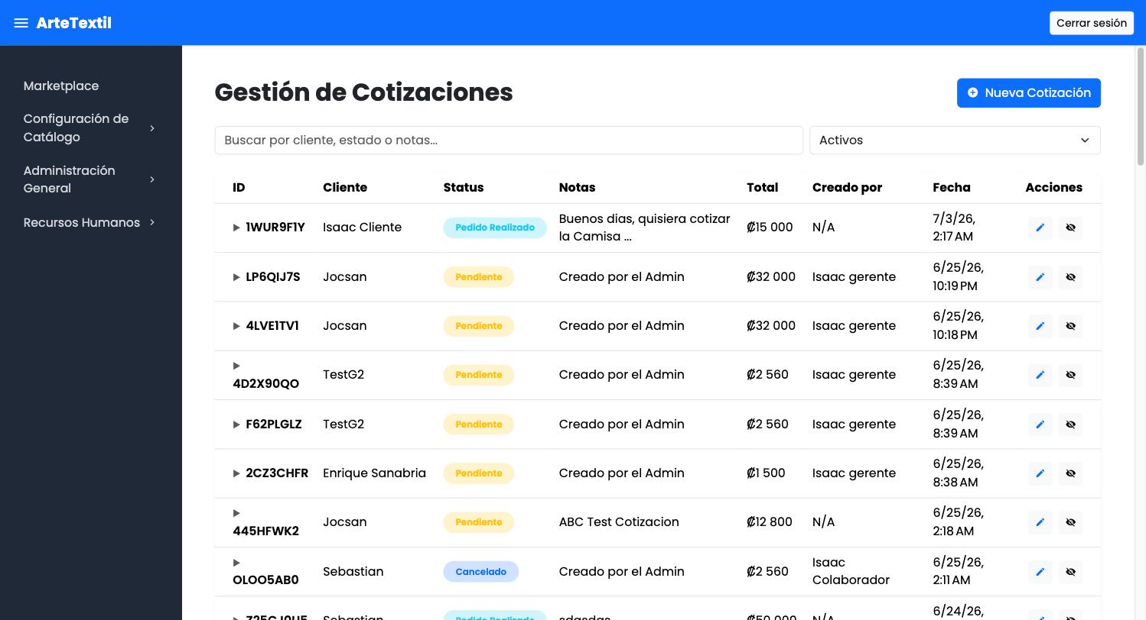
Gestión de cotizaciones
4.1. Crear una nueva cotización
Presione "Nueva Cotización", seleccione el cliente y el estado, agregue una nota y los productos con "+ Agregar Producto". El sistema calcula el total automáticamente. Presione "Guardar".
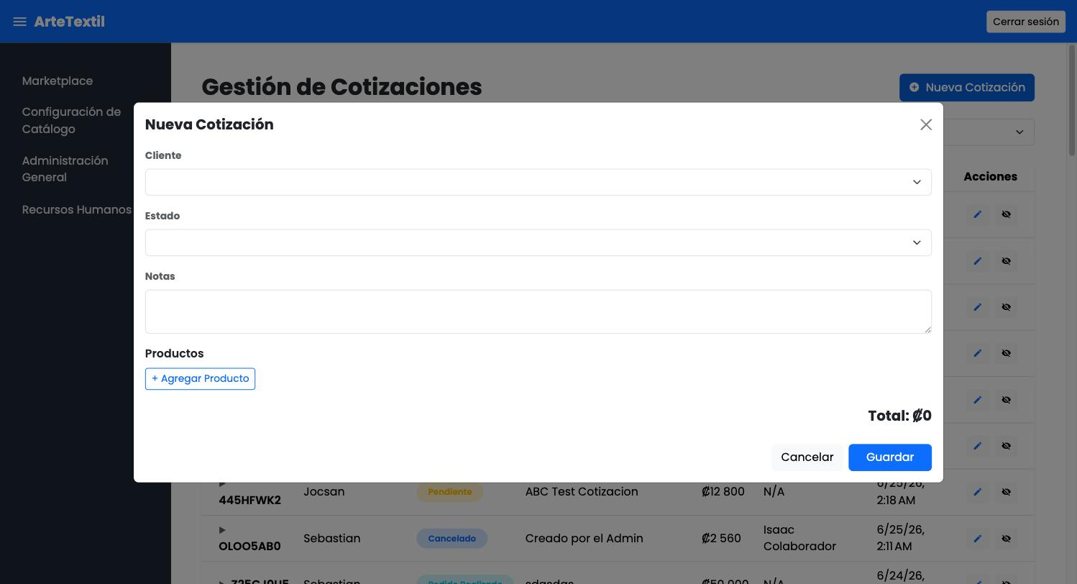
Formulario de nueva cotización

5. Administración General — Clientes
En “Administración General” → “Clientes” se administra la base de clientes: nombre, email, teléfono, clasificación (p. ej. “Cliente Nuevo”), score de actividad y estado. Permite búsqueda, importación desde Excel y edición.
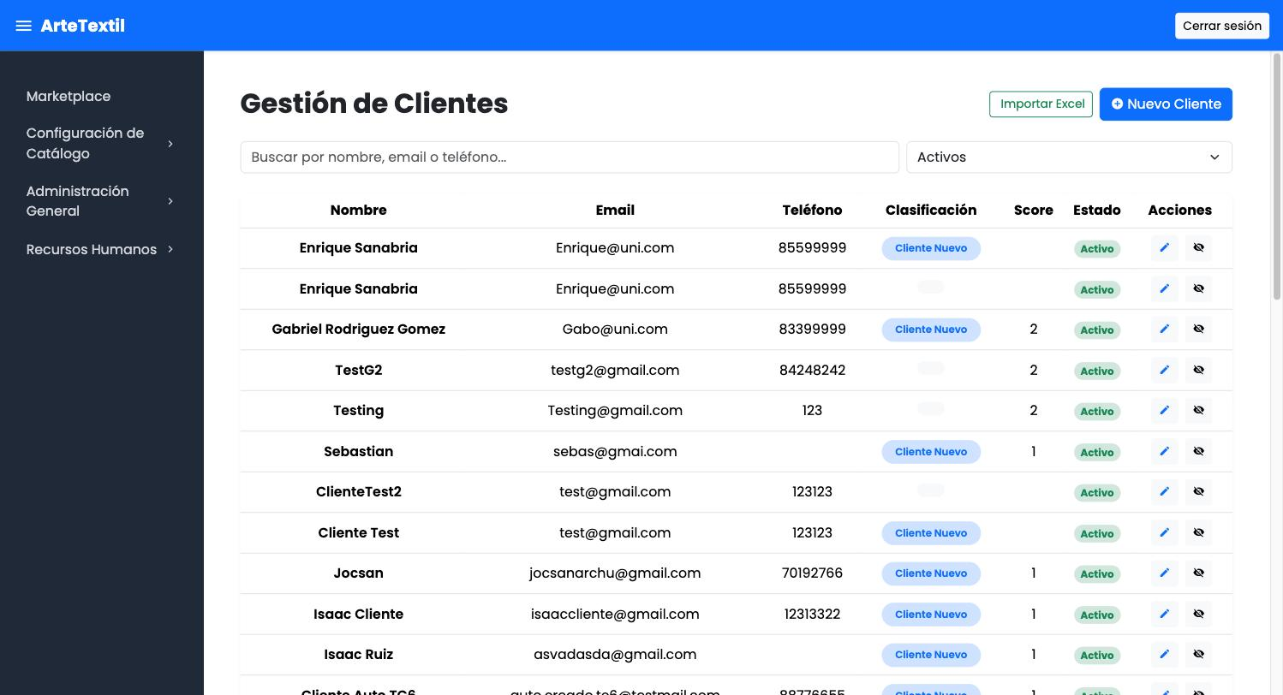
Gestión de clientes
5.1. Registrar un nuevo cliente
Presione "Nuevo Cliente" y complete nombre completo, email, teléfono, clasificación y activity score. Presione "Guardar".
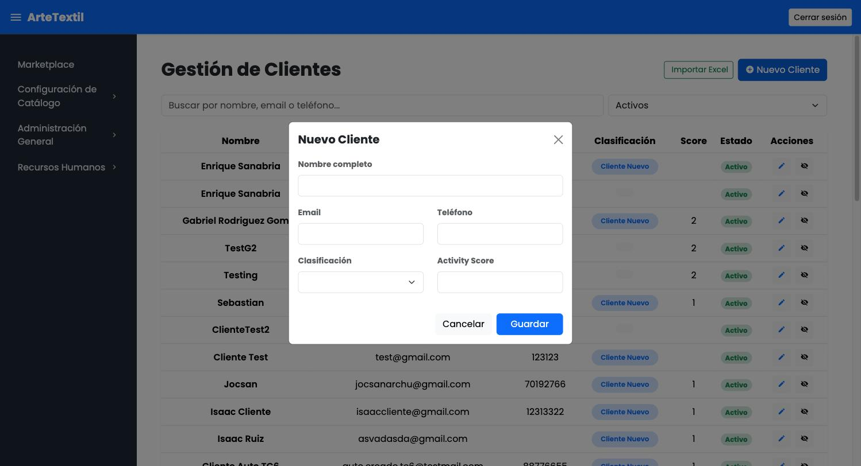
Formulario de nuevo cliente

6. Recursos Humanos
6.1. Asistencia
En "Recursos Humanos" → "Asistencia" se registran las marcas de entrada y salida con los botones "Check-in" y "Check-out". La tabla muestra usuario, fecha, hora de check-in, check-out y estado (Completo).
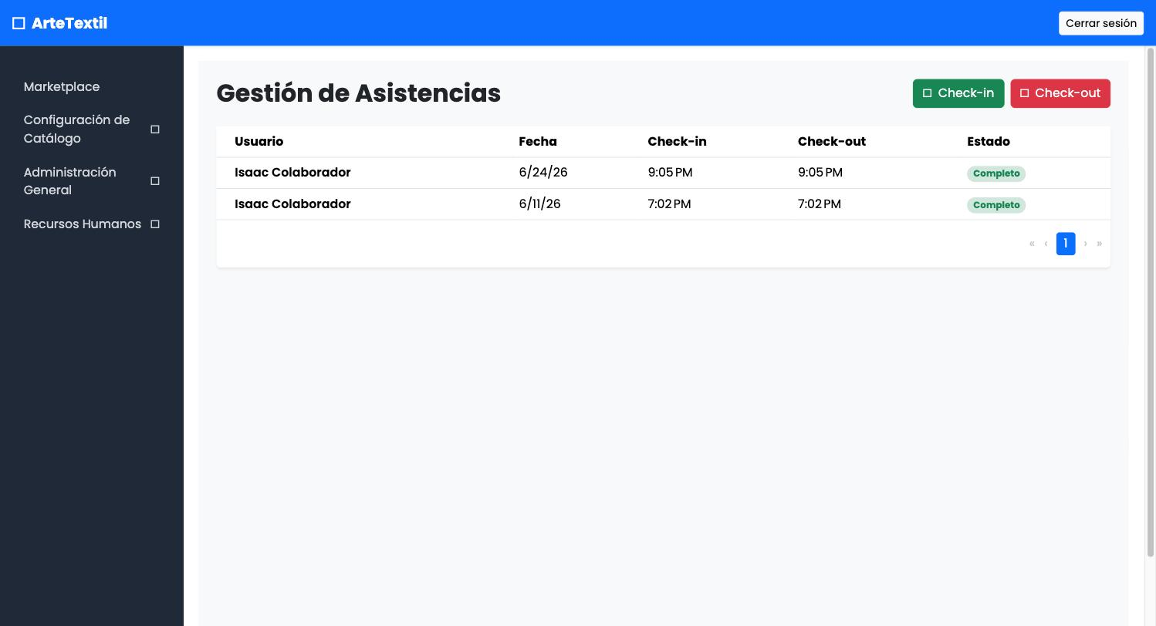
Gestión de asistencias
6.2. Vacaciones
En "Recursos Humanos" → "Vacaciones" se muestran los días disponibles y las solicitudes con su estado (Pendiente).
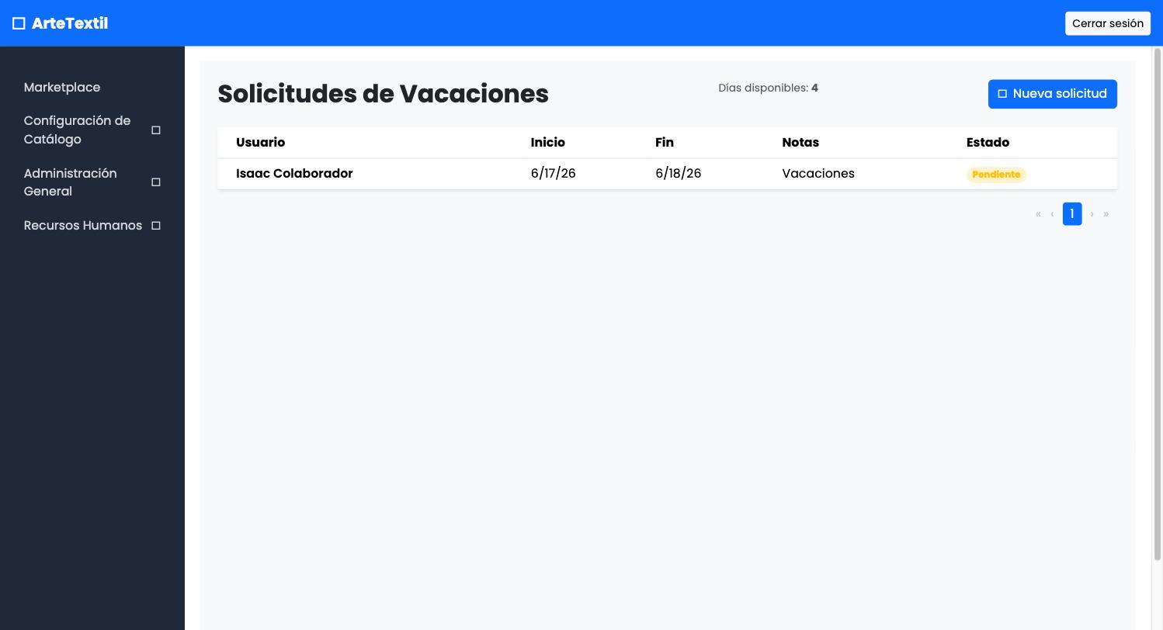
Solicitudes de vacaciones
Para pedir vacaciones, presione "Nueva solicitud", indique la fecha de inicio, la fecha de fin y el motivo, y presione "Guardar".
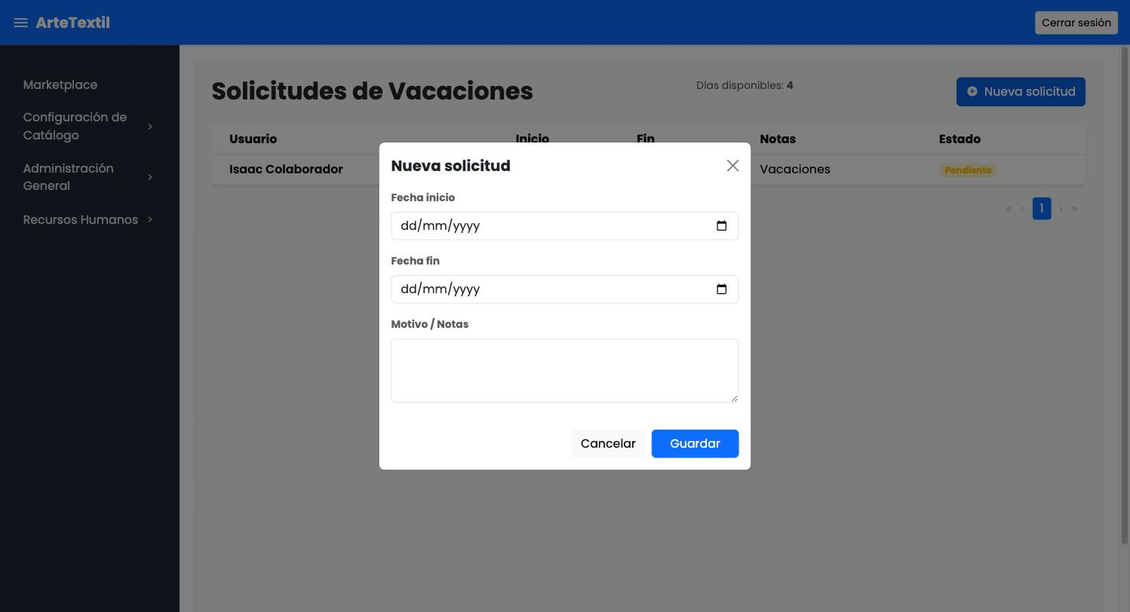
Formulario de nueva solicitud de vacaciones
6.3. Salarios
En "Recursos Humanos" → "Salarios" se consulta el salario base por usuario y las acciones disponibles.
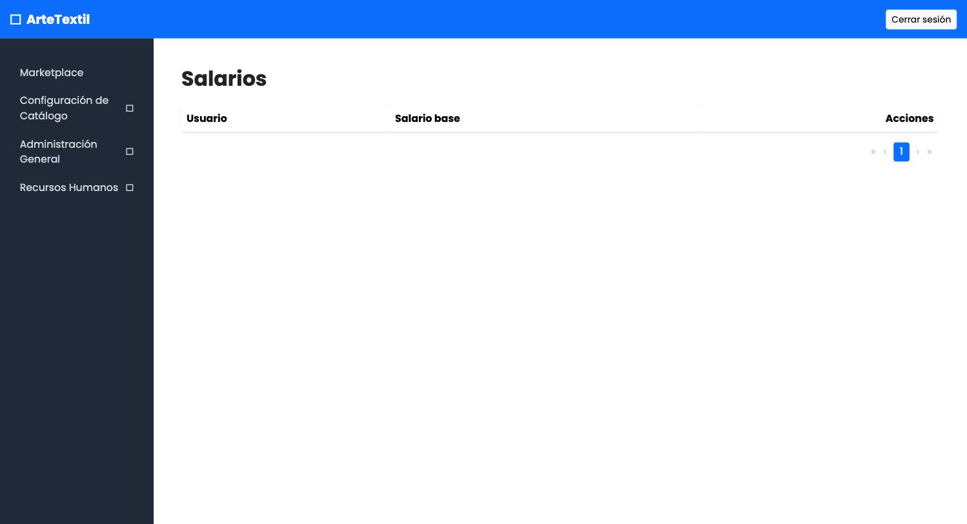
Módulo de salarios

7. Marketplace
La opción "Marketplace" del menú abre el mismo catálogo que ve el cliente, con filtros por categoría, proveedor y precio. Desde ahí, el botón "Volver al sistema admin" regresa al panel de administración.
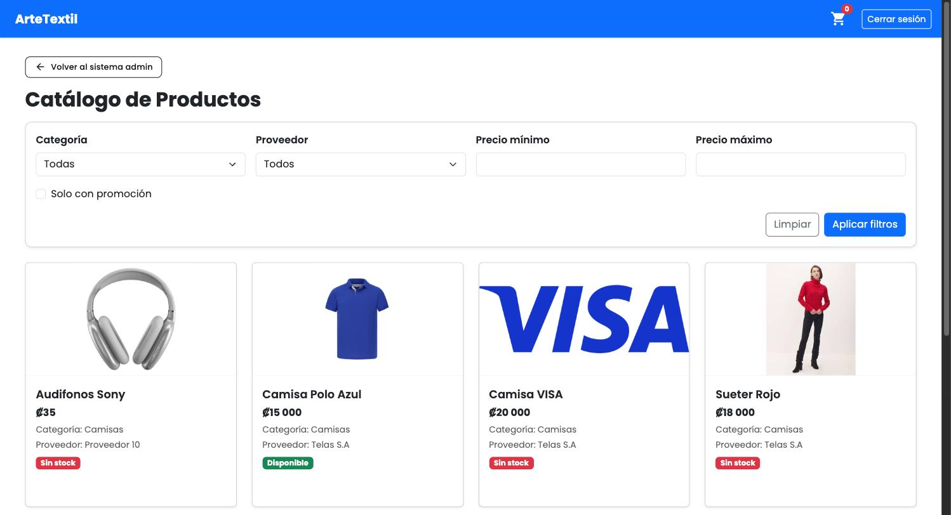
Marketplace visto desde el colaborador

8. Cerrar sesión
Para salir, presione "Cerrar sesión" en la esquina superior derecha. El sistema regresa a la pantalla de inicio de sesión.
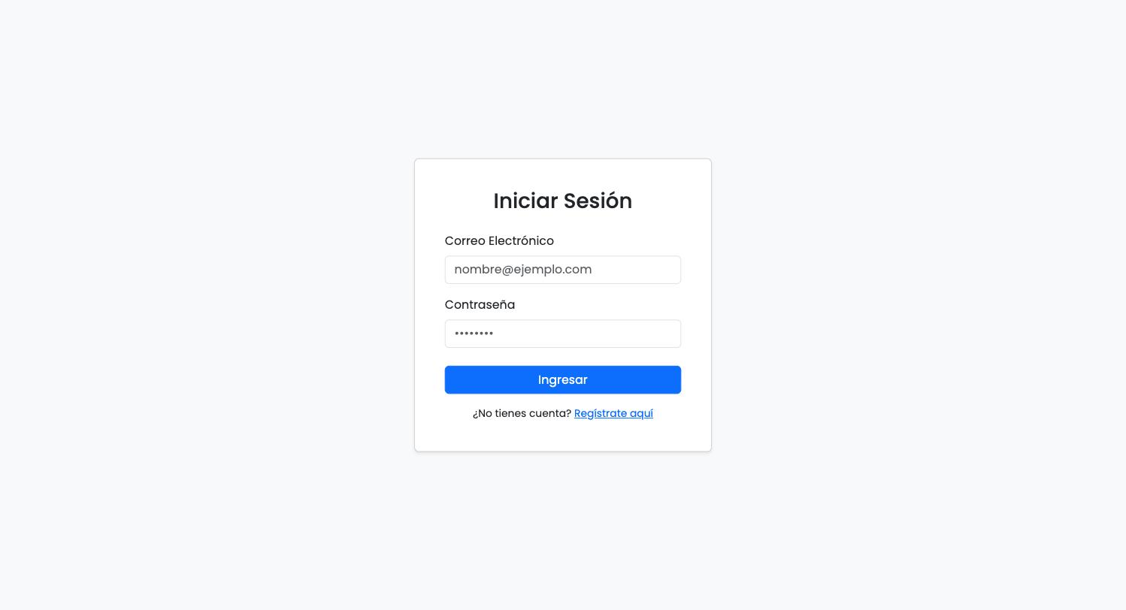
Regreso a la pantalla de inicio de sesión

